

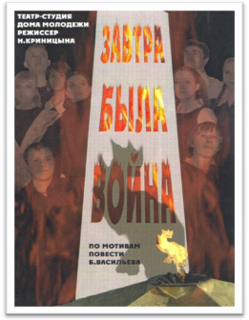
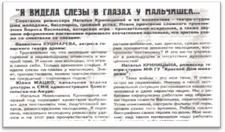
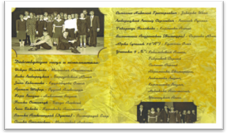


Июнь,№10, 2010 год МОУ СОШ № 23 МОУ СОШ №23
Совсем недавно мы отмечали день Великой Победы, вспоминали о прошлом, размышляли о настоящем. Память о войне – святая память, она нас снова возвращает в те трагические и героические дни.
Спектакль «Завтра была война» проходил в рамках ежегодного фестиваля «Театральное зазеркалье». И по итогам трёхдневного театрального марафона занял Гран-при (то есть первое место). 1 апреля премьера прошла при полном зале, в котором среди зрителей были люди разных поколений. Но то, с каким вниманием и волнением воспринимался залом спектакль, говорило о многом. Он длился час пятьдесят минут без перерыва, и всё это время в зале стояла чуткая и напряженная тишина, зрители по- настоящему сопереживали тому, что происходило на сцене. По просьбам зрителей спектакль был показан за рамками фестивальных дней. Спектакль был посвящён великой годовщине 65 - летия со дня Победы.

Спектакль по оценке зрителя очень «завораживающий». Все зрители, не только пожилые, но и молодые, уходя со спектаклей, были со слезами на глазах. Но и актёры, игравшие в постановке, не остались равнодушны к судьбе героев. Самое сложное было поставить такой трагический, эмоциональный спектакль. Необходимо было подобрать одежду сороковых годов. И не только одежду, но и правильно подобрать музыку, оформить сцену для показа. Но и это ещё не всё. Ведь самим актёрам пришлось вживаться в того или иного персонажа. Чтобы актёру вжиться в роль, надо почувствовать характер героя, его эмоциональное состояние, определить положительный это или отрицательный персонаж. Присутствовавшая на премьере спектакля актриса из нашего городского театра драмы Валентина Кушнарёва долго восхищалась постановкой и игрой молодых актёров. Своё мнение о спектакле она выразила в заметке газеты «Дальневосточный Комсомольск». Были и другие положительные отзывы о постановке. Спектакль, поставленный молодёжным театром, сегодня стал не только поводом к размышлению о времени и о себе, о патриотизме, мнимом и настоящем, но и ответом на ещё один острый вопрос- о необходимости театрального искусства, и о молодёжном театре в нашем городе. Мы с нетерпением ждём дальнейших новых постановок с нашим режиссёром Криницыной Натальей Николаевной.
Сергей ГАВРИКОВ,8 класс

Ура! Ура! Ура! Наконец-то лето, и долгожданные наступили каникулы! Но, несмотря на это, в школе происходят множество интересных событий. Например, первого июня в День защиты детей состоялся конкурс рисунков на асфальте и проводились спортивные соревнования. В первый день лета открылась Школа Юных, а для тех, кто учится в лицейских классах, начался пленер. У корреспондентов «ПН» в этот день было очень много работы. Они брали интервью у учеников и учителей, выражали свое мнение о первом дне каникул. Я вам точно могу сказать, что все подняли себе настроение, были активными, спортивными, веселыми! Но помимо всего, у нас в коллективе появился новый корреспондент Сергей Гавриков. Его материалы вы можете прочитать на страницах нашей газеты. Желаем всем солнечного лета и отличных каникул!
Ирина_Рыженко

